ЗАМАГНИЧЕННЫЙ Х-пинч
С.А. Пикуз, П.А. Гордан, Т.А. Шелковенко, И.Н. Тиликин, Д.Б. Гринли*, Л.А. Атоян*, Д.А. Хаммер*
Физический институт им.П.Н. Лебедева РАН, Москва, Россия
*Корнельский университет, Итака, США
Х-пинч является уникальным источником рентгеновского излучения из горячей точки (ГТ), образующейся в перекрестии проволочек стандартного Х-пинча [1] или между электродами гибридного Х-пинча [2]. Неопределенность положения ГТ может достигать нескольких сотен микрон в зависимости от конфигурации Х-пинча. Такая неопределенность не влияет на параметры и качество излучения, однако может быть важна при создании прецизионных систем проекционной рентгенографии с большим увеличением. Исследования каскадирования перетяжки Х-пинча показали, что ГТ образуется преимущественно в областях, сдвинутых относительно геометрического центра нагрузки, причем направление сдвига является статистически равновероятным. Мы попытались стабилизировать положение ГТ путем наложения внешнего аксиального магнитного поля, что должно были либо нарушить симметрию пинча и сдвинуть область образования ГТ к одному из электродов, либо локализовать ее около центра. Предполагалось, что внешнее поле окажет влияние в начальной стадии образования перетяжки, поэтому его величина может быть значительно меньше азимутального поля тока, протекающего через Х-пинч. Аксиальное поле в гибридном Х-пинче создавалось двумя способами (рисунок): 1 – использованием электродов из тонких стержней, ориентированных так, чтобы магнитное поле при протекании через них тока имело аксиальную компоненту либо с максимумом, либо с «каспом» в центре нагрузки, 2 – скручиванием стержней обратного тока.
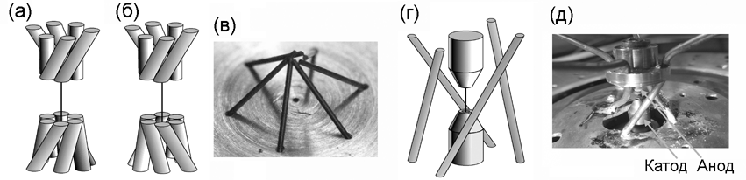
Конфигурации диодов замагниченных гибридных Х-пинчей: (а) – с электродами, создающими продольное поле, (б) – с электродами, создающими поле с «каспом», (г) – со скрученными проводниками обратного тока, (в) – фотография электрода с вольфрамовыми стержнями, (д) – фотография диода на установке БИН.
Эксперименты на установках ХР (450 кА, 40 нс), COBRA (1,2 МА, 100 нс) и БИН (270 кА, 100 нс) показали, что наиболее обещающие результаты получаются при использовании электродов, создающих поле с «каспом». Аксиальное поле, возникающее в схеме со скрученными проводниками обратного тока, при превышении им определенной величины препятствует формированию горячей точки.
Работа частично поддержана грантами PHY-1102471, DE-SC0002151, DE-NA0001839, DE-NA0001847, РФФИ 14-02-01206.
Литература
- Shelkovenko T.A., Sinars D.B., Pikuz S.A., Hammer D.A., Phys. Plasmas, 2001, 8, 1305-1318.
- Shelkovenko T.A., Pikuz S.A., Cahill A.D., Knapp P.F., Hammer D.A., Sinars D.B., Tilikin I.N., Mishin S.N., Phys. Plasmas, 2010, 17, 112707.

